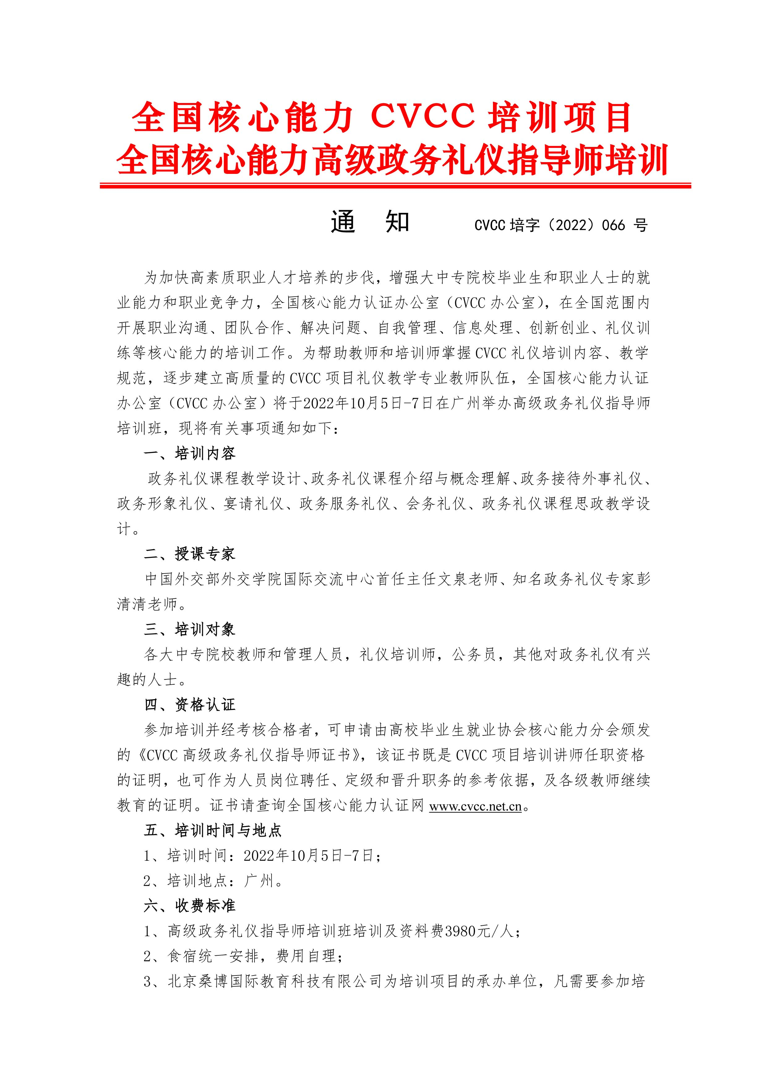
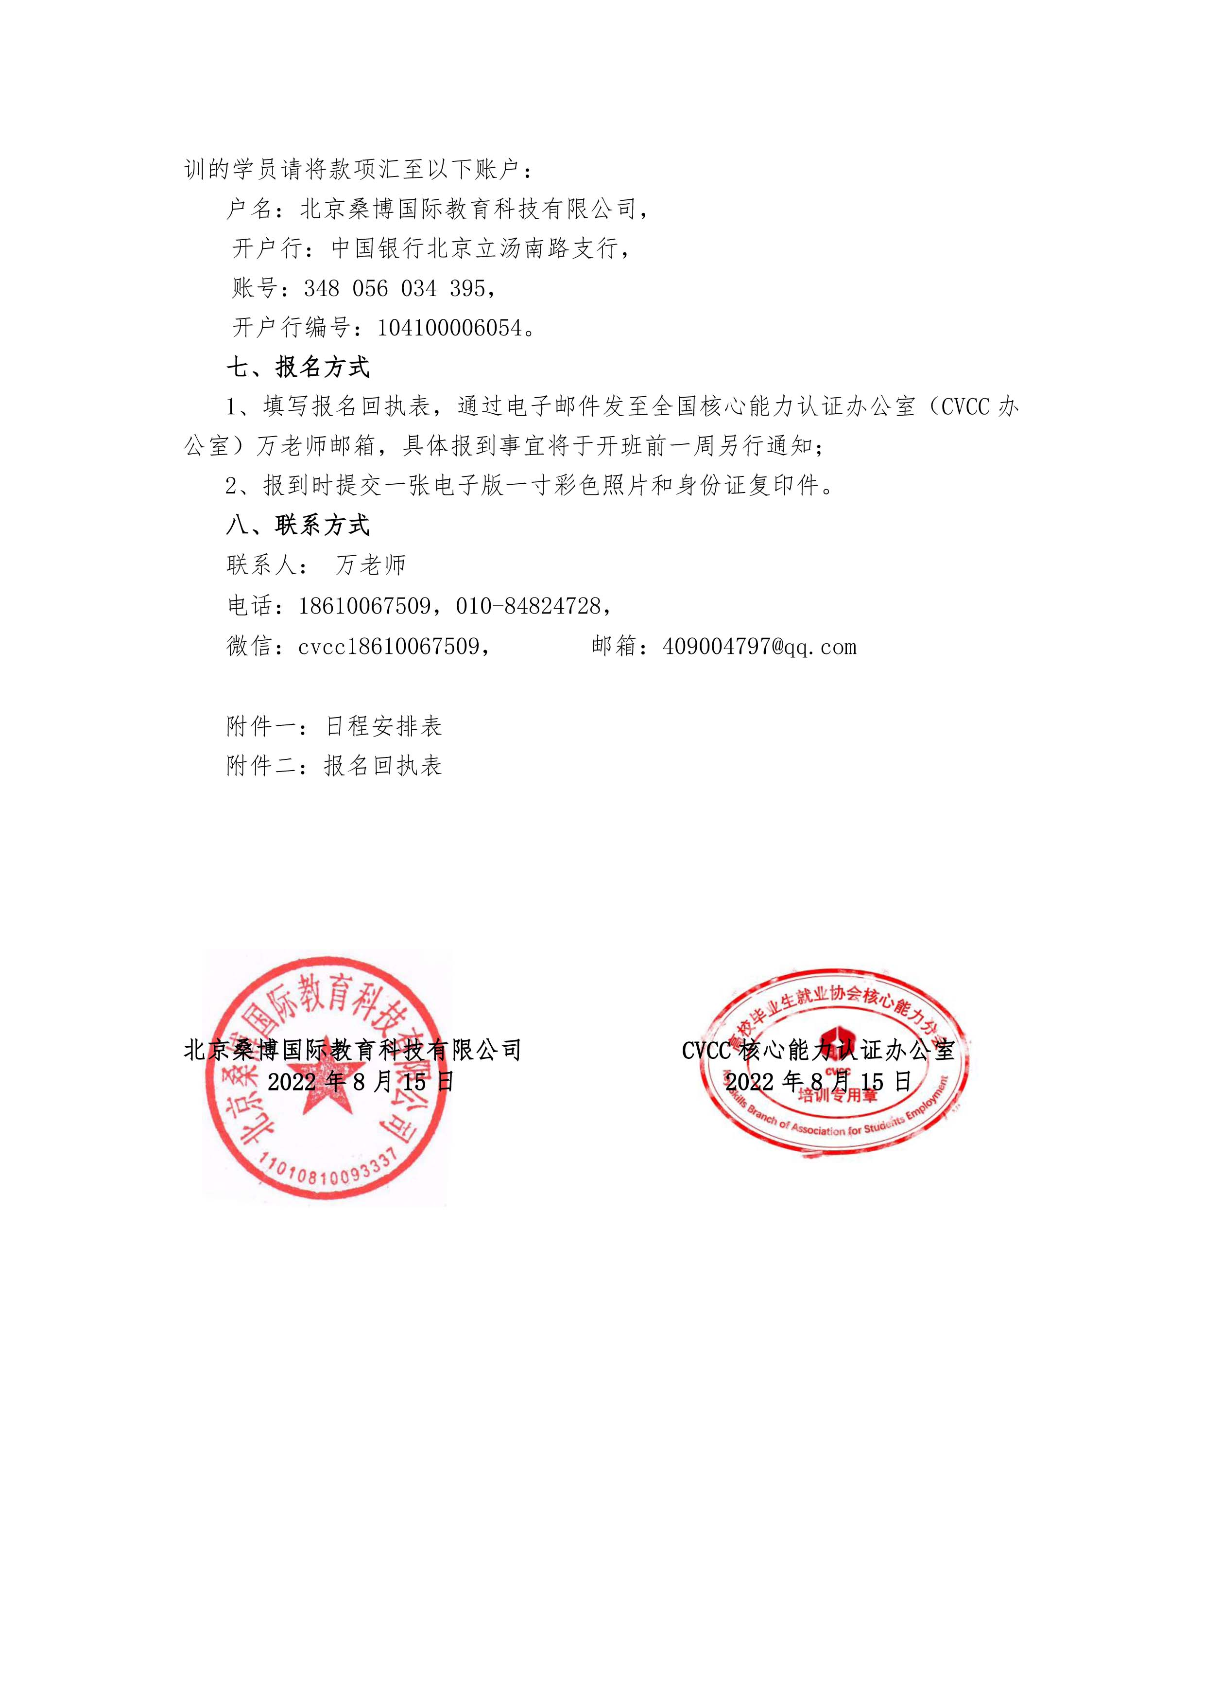

附件一：CVCC高级政务礼仪指导师培训（广州）班日程安排
主讲：文泉老师
培训主题：事业单位外事礼仪
时间：2022年10月5日上午：9:00-12:00，下午：14:00-17:00
课程  内容 | 一、事业单位外事礼仪的定义  二、外事礼仪的基本原则  三、外事礼仪的主要内容  四、公务员基本外事礼仪素养  五、外事礼仪国际发展趋势  六、省部级司厅级公务员培训的要点  七、政府办公厅接待礼仪规格及基本流程  八、外交外事礼宾礼仪的演变与发展  九、中国特色大国外交的礼宾风格  十、公务员出访旅行必备的礼仪知识 | 十一、政务活动中的位次礼仪：  1、迎送宾客的位次；2、行进中的位次  3、签字仪式的位次；4会见会谈的位次  5、会议宴请的位次；6、合影拍照的位次  7、国旗的摆放升挂位次  8=轿车中的位次安排  十二、礼仪活动的策划与实践应用  十三、仪式礼仪：开业剪彩签约记者招待会等  十四、外事活动中西餐的禁忌  课程回顾、小组讨论总结
主讲：彭清清老师
培训主题：政务礼仪与公仆形象
时间：2022年10月6日 上午：9:00-12:00，下午：14:00-17:00
课程  内容 | 一、新形势下政务礼仪课程的内涵与外延  二、政务礼仪课程中的核心关键词  三、四种常见政务礼仪课程的特征  四、政务机关课程及国企央企课程的共性与特性  五、具有竞争力的简介与课程大纲  六、局级处级干部班政务礼仪培训示范课  （一）寻根溯源说礼仪  1、政务礼仪的前世今生  2、礼仪文化与和谐社会  3、礼仪文化与服务型政府  4、礼仪课程与文明城市创建  5、政务礼仪与服务效能  6、政务礼仪与职业素养  7、政务礼仪与微政务服务  8、政务服务与体验经济  9、政务礼仪的作用及适用范围  10、礼仪与社会主义核心价值观  11、机关事业单位中的政务礼仪课  12、不同层级学员课程设计的要点  13、课前沟通、课程调研、课程交付的要点  （二）魅力何来——政务形象礼仪  1、职业形象对照检查表  2、魅力就是影响力  3、以貌取人与首映效应  4、形象体现审美与修养  5、如何给目标对象留下好印象  6、角色定位与场合着装 | 7、发型与脸型、款型与体型  8、色彩搭配与商务场景  9、不同工作场景的形象标准  10、公务、商务场景中管理者着装禁忌  11、画龙点睛的配饰  12、服饰背后的品味  13、举手投足是态度  14、领导者的表情管理  15、新媒体时代管理者的动态形象  16、形象塑造现场实操、辅导提升  17、互联网时代的虚拟形象、微信礼仪  （三）政务接待——宴请用餐礼仪  1、入座有讲究、点菜是艺术  2、餐具莫错用、吃相门道多、结账离席需注意  3、常见的六种用餐形式  4、各国餐饮文化的差异  5、用餐时间和地点的安排  6、点餐的原则和技巧  7、应邀和赴宴的准备  8、八大菜系的特点  9、关于饮食文化  10、用餐中的礼仪  11、主餐具的使用禁忌  12、辅餐具的使用及禁忌  13、中国料理“特殊食物”的食用：  14、细节体现修养  15、饮品中的酒水  16、敬茶的礼仪  17、喝咖啡的禁忌  18、香槟与啤酒  专项案例分析、小组讨论学员演练
主讲：彭清清老师
培训主题：政务服务礼仪
时间：2022年10月7日 上午：9:00-12:00，下午：13:30-16:30
课程  内容 | （四）政务服务礼仪示范课  1、服务工作者角色定位及职业心态  1）、案例导入——服务的内涵与外延  2）、视频领悟——服务的四个层次  3）、服务意识与高品质服务  4）、以客为尊的服务 “尊”什么 ？  5）、有温度的服务中的“五感”  6）、服务礼仪与品牌影响力  7）、顾客共情与服务动线  2、服务工作者的职业形象塑造  1）、你的着装与职业 岗位相符吗？  2）、不同接待服务中的着装禁忌  3）、角色与服饰——从规范到信任  4）、职业化形象塑造（现场辅导提升）  3、赢在举手投足间 服务中的仪态举止  1）、细节是魔鬼——别让微动作出卖你  2）、惯性举止中传递出的态度与情绪  3）、表情与举止在服务中的运用  4）、角距变化透露了什么信息  5）、察言观色——微行为背后的秘密  6）、如何运用体态语增添形象魅力 | 7）、接待服务中基本会面礼的运用  8）、服务中的规范手势  4、言由心生——服务中的言谈礼仪  （五）专家型教师具备的五个素养  1）、学员眼中的专业包含了哪些要素  2）、教师、讲师、职业培训师角色定位  3）、校园课程的特征及教学方法  4）、商业礼仪课程的特征  5）、政务礼仪课程素材的收集与提炼  6）、客户认为的“高端礼仪”高在哪里？  7）、如何把单次课程转化为项目  8）、集中培训与轮训的特点  9）、课程报价的禁忌及核心人物识别  10）、提升课程复购率的关键  11）、被学员认可的内容是你的硬实力  12）、礼仪与各个学科之间的关系  13）、最重要的八分钟你会讲什么 ？  14）、政务礼仪课程演练  课程回顾总结、实践演练、认证考核

附件二：全国高级政务礼仪指导师培训（广州）班报名回执表
培训地点：广州悦季酒店三元里地铁站店（广州市白云区三元里大道718号，地铁 2 号线三元里站C1出口）
培训时间：2022年10月5日-7日
单位名称
姓名 | 性别 | 职务/职称 | 手机号码 | 电子邮箱 | 住宿标准
 |  |  |  |  | 标间（2人） |  | 单间（1人）
 |  |  |  |  | 标间（2人） |  | 单间（1人）
 |  |  |  |  | 标间（2人） |  | 单间（1人）
 |  |  |  |  | 标间（2人） |  | 单间（1人）
 |  |  |  |  | 标间（2人） |  | 单间（1人）
到达日期及时间
注：联系人：万治湘 18610067509，微信号：cvcc18610067509,请将报名回执发送至：409004797@qq.com

